Ort: „Bürgertreff“ im S-Bhf. Lichterfelde West, 1.OG | Moderation: Frau Dr. Stock
Anwesende: siehe Anwesenheitsliste | Protokoll: Eva Grimm

TOP 1 Protokoll der Sitzung vom 18.03.09
Das Protokoll wird einstimmig angenommen

TOP 2 Tagesordnung und Ergänzungen
Die Tagesordnung wird ohne Ergänzungen angenommen.

TOP 3 Erfahrungsaustausch mit den RepräsentatInnen der Psychosozialen Dienste im Strategischen Zentrum
Von den RepräsentatInnen der Psychosozialen Dienste

- Region A: Dr. Jacob, Träger: derzeit noch DRK Süd-West, wechselt in Kürze zum EFBZ Steglitz-Zehlendorf; aufgrund des Wechsels erschien es Herrn Dr. Jacob nicht angebracht, zum Thema „Erfahrungsaustausch“ in eine Diskussion einzutreten.
- Region B: Herr Ögütcu, Träger: Navitas gGmbH, Herr Ögütcü hat sein Amt aus persönlichen Gründen zurückgegeben, er wollte zu diesem Thema daher nicht Stellung nehmen. Eine Neuwahl hat noch nicht stattgefunden.
- Region C: Herr Glück, Träger: Zephir e.V. (lt. Website www.ag78.de Repräsentant für die Psychosozialen Dienste in Region C.
- Region D: Frau Mehrmann, Träger: Sozialarbeit und Segeln befand sich zum Zeitpunkt der Sitzung in Urlaub, als Vertretung war Herr Kußmaul, Träger: Petz e.V., anwesend.

Zur Sitzung war nur Herr Kußmaul aus der Region D anwesend, der als Vertretung von Frau Mehrmann allerdings wenig zur Diskussion beitragen konnte, da er nicht informiert war.

Zur Einführung erläutert Frau Grimm die Entwicklung des „Strategischen Zentrums“ (die Erläuterungen folgen im Wesentlichen dem „Grundlagenpapier Strategisches Zentrum“, es ist zu finden unter: www.ag78.de, Unterseite Region A, Jugendamt).

Mit der Einführung der Regionalen Arbeitsgemeinschaften nach § 78 SGB VIII in 2003 wurde den notwendigen Veränderungen im Hinblick auf die Einführung der Sozialraumorientierung Rechnung getragen. In den Arbeitsgemeinschaften nach § 78SGB VIII „soll darauf hingewirkt werden, dass die geplanten Maßnahmen aufeinander abgestimmt werden und sich gegenseitig ergänzen.“ Dies wurde vor der Einführung der Sozialraumorientierung verstanden als die bereichsspezifische Abstimmung in der Jugendförderung, Kindertagesbetreuung, der Psychosozialen und Familienunterstützenden Dienste. Mit der „Säulenstruktur“ können jedoch bereichsübergreifende Zusammenhänge, ganzheitliche Ansätze und lokale Entwicklungen, wie sie die Sozialraumorientierung erfordert, nicht adäquat behandelt werden.

Alte (Fach-Säulen) und neue Struktur (regionale Querriegel) des Jugendamtes

 | Kindertages-betreuung |  | Jugend-  Förderung |  | Familienunter  Stützende  Hilfen |  | Psycho-soziale Dienste
Region A
Region B
Region C
Region D

Die Einrichtung eines Regionen übergreifenden Strategischen Zentrums stellt nach der Regionalisierung eine konsequente Weiterentwicklung der Arbeitsstrukturen mit dem Ziel des Abbaus der „Versäulung“ dar.

Im Strategischen Zentrum sind neben dem Jugendhilfebereich der Gesundheitsbereich und die Schulverwaltung berücksichtigt (s.u.):
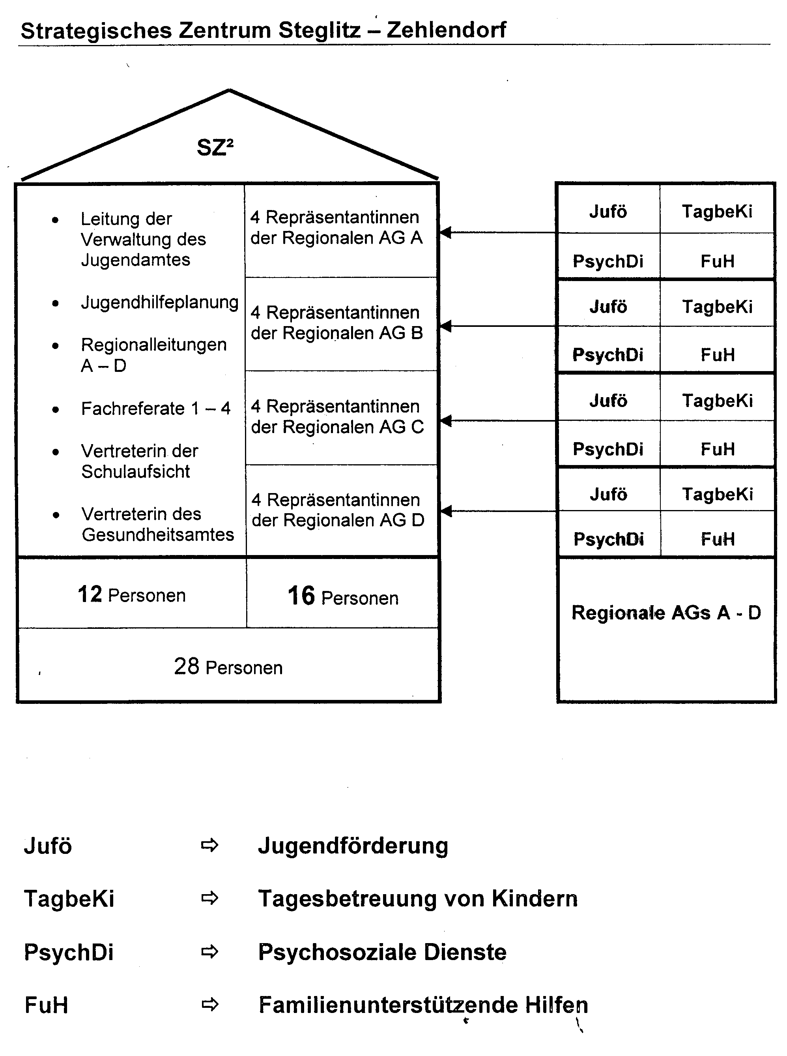

Aufgaben des Strategischen Zentrums sind:

- die Auswertung der vorhandenen Informationen,
- die daraus folgenden Formulierung inhaltlicher Ziele und Erfordernisse,
- die Entwicklung von Leitzielen,
- die Formulierung von Handlungsempfehlungen,
- die Vernetzung der zentralen Kooperationspartner und
- die Förderung des öffentlichen Diskurses

Die auf diesem Wege gewonnenen Erkenntnisse und Zielsetzungen sollen gleichzeitig eine qualifizierte Grundlage für die politischen Entscheidungsprozesse darstellen (beratende Funktion des Strategischen Zentrums). Das Strategische Zentrum sollte die bisherigen fachlich und inhaltlich getrennten Abstimmungsrunden (Jugendhilfe – Schule –Gesundheit, Fach-AG § 78 SGB VIII) entbehrlich machen. Es wurde vereinbart, diese neue Struktur nach 18 Monaten im Rahmen eines größeren Forums auf Praktikabilität und Wirksamkeit zu überprüfen. Diese Überprüfung steht nunmehr an, dazu ist es notwendig, dass die PSAG noch einmal als „AG 78 Beratung und Therapie“ tagt. Dies könnte im Rahmen einer regulären Sitzung der PSAG erfolgen.

Alle Protokolle des Strategischen Zentrums können auf der Website unter www.ag78.de, Unterseite „Strategisches Zentrum“ eingesehen werden.

Frau Dr. Stock berichtet, dass in der Region D eine Untergruppe der Regionalen AG 78 zum Thema „Psychosoziale Dienste“ tagte, an der Frau Dr. Stock als Vertreterin des Gesundheitsamtes, Frau Ortleb als Vertreterin des Jugendamtes sowie MitarbeiterInnen von Freien Trägern der Jugendhilfe teilgenommen haben. Die UAG besichtigte Einrichtungen, besprach Konzeptionen. Die UAG habe anfangs gut funktioniert, habe sich aber letztlich aufgrund einer fehlenden inhaltlichen Aufgabenbeschreibung und einer Einbindung in einen Gesamtzusammenhang sowie der geringen Teilnehmerzahl aufgelöst.

Im Verlauf der Diskussion werden folgende Punkte deutlich:

- Die Regionalisierung stellt für den Bereich der psychosozialen Versorgung im Bezirk und die damit einhergehende „Zersplitterung“ der Diskussion einen schweren Verlust an Fachlichkeit dar. Die versuchsweise Einrichtung von Unterarbeitsgruppen in den Regionen ist gescheitert, weil der fachliche Austausch offenbar nur in größeren Zusammenhängen gelingt.
- Mit der mangelnden Teilnahme von VertreterInnen des Jugendamtes an der PSAG beraubt sich das Jugendamt der Beteiligung an einer wichtigen Schnittstelle, an der es eigene Ideen einbringen und den fachlichen Diskurs beeinflussen könnte.
- Die Wahl der RepräsentantInnen für den Bereich der Psychosozialen Dienste zur Entsendung in das Strategische Zentrum ist diskussionswürdig:1. Der Bereich ist nicht gut in den Regionalen AGen vertreten. 2.Es gibt bisher keine (!) Zusammenarbeit der RepräsentantInnen mit der PSAG. 3. In der Diskussion offenbaren sich mögliche Interessenkonflikte, da die Rolle der RepräsentatInnen möglicherweise als Trägervertretung ausgelegt wird.
- Die Teilnahme am Strategischen Zentrum sollte für Interessierte offen sein.

TOP 4 Erfahrungsaustausch über den Grad der Vernetzung in der Region
Um Ärzte (Kinderärzte, Frauenärzte) und Psychotherapeuten über die Beratungsangebote und Leistungsmöglichkeiten von Gesundheitsamt, Jugendamt und Freien Trägern der Jugendhilfe im Bezirk zu informieren, werden verschiedene Ideen diskutiert:
- Entwicklung eines Flyers, der die nötigen Informationen enthält.
- Durchführung einer Informationsveranstaltung, Verteiler: z.B. KV-Website (zu wenig gepflegt) oder Verband der analytischen Kinder- und Jugendlichenpsychotherapeuten.
- Durchführung einer Abendveranstaltung (als Fortbildung für Ärzte und Therapeuten), zu der relevante Gruppen (Ges, Jug, EFBZ, Freie Träger, Fachgruppe Elternbildung) eingeladen werden, die ihre Angebote und Möglichkeiten vorstellen.
- Nutzung eines bereits einmal pro Jahr stattfindenden Treffens der Kinderärzte im KJGD für eine Informationsveranstaltung, Bitte an KJGD: Welche Interessen formulieren Kinderärzte für eine solche Veranstaltung?
- Treffen thematisch organisieren, mögliche Themen: „Die Rolle des Kinderarztes im Kinderschutz“ oder „Zusammenwirken im Kinderschutz“.
- Die Mitglieder der PSAG vereinbaren, sich im eigenen Umfeld bei Ärzten zu erkundigen, welche Themen für diese interessant wären.

TOP 5 Berichte
AG 78 Region A-D: Aktuelle Informationen sind den Protokollen der AGen zu entnehmen, die auf den jeweiligen Unterseiten der Website www.ag78.de eingestellt sind.
Jugendhilfeausschuss: Am 24.3.09 stellte die Fachgruppe Elternbildung die Elternbildungsarbeit im Bezirk dem Jugendhilfeausschuss vor. Der aktuelle Flyer der Arbeitsgruppe ist einsehbar unter www.ag78.de, Unterseite PSAG, Aktuelles & Termine.
SZ²: siehe Protokolle unter www.ag78.de, Unterseite Strategisches Zentrum, Protokolle.

6. Verschiedenes
- Die Kinder- und Jugendpsychiatrie des St.-Joseph-Krankenhauses wird um 10 Plätze in der Tagesklinik erweitert (voraussichtlich eine Gruppe für Vorschulkinder). Derzeit finden die baulichen Veränderungen statt.
- Am 1. Juli führt Contact – Die Praxis im Kiez e.V. eine Informationsveranstaltung durch zum Thema „Umgang mit psychisch kranken Eltern“. Die Veranstaltung dienst der besseren Vernetzung regional ansässiger Träger vor dem Hintergrund der Ergebnisse einer Umfrage zum Bedarf für psychisch Kranke Eltern und ihre Kinder.
- Der Landesverband Legasthenie und Dyskalkulie (LVL Berlin, www.lvl-berlin.de) bietet betroffenen Eltern jeweils am 4. Mittwoch im Monat um 20 Uhr die Teilnahme an einer Selbsthilfegruppe. Veranstaltungsort ist: Gutshaus Lichterfelde, Hindenburgdamm 28 (Stadtteilzentrum Steglitz), Ansprechpartnerin: Brigitte Bruhns, Telefon 34 392 478.
- Herr Jannicke verabschiedet sich, künftig wird Birgit Strakejahn für NHW e.V. an der PSAG teilnehmen.
- Frau Thiele verabschiedet sich in den Ruhestand, ihr/e Nachfolger/in zur Teilnahme an der PSAG für das Schulpsychologische Beratungszentrum steht noch nicht fest.

Themenspeicher:
- Auswertung der Erfahrungen mit dem Strategischen Zentrum durch die „AG 78 Beratung und Therapie für Kinder und Jugendliche in Steglitz-Zehlendorf“ als TOP einer regulären Sitzung der PSAG.
- Vorstellung Kiezatlas.
- Künftige Pflege der Website www.ag78.de (nach Ausscheiden von Herrn Jannicke)
- Kooperation mit Ärzten und Therapeuten/Planung einer Informationsveranstaltung

Das nächste Treffen der PSAG findet statt:

Zeit: 23. September 2009, 11 Uhr
Ort: „Bürgertreff“ im S-Bhf. Lichterfelde West, 1.OG

